基于 OpenGL 的三维图形变换与三视图生成
课程名称： 计算机图形学
实验题目： 空间四面体的三视图程序（T7.7）
实验日期： 2025年11月3日
姓名：焦熙鹏
学号：20231002234

1. 实验目的
(1) 熟悉并掌握 OpenGL (GLUT) 的基本编程环境和流程，包括窗口创建、回调函数注册以及图形绘制循环。
(2) 理解三维空间中物体的几何表示方法，学习如何使用顶点定义一个简单的三维模型（四面体）。
(3) 深入理解三维图形学中的几何变换（平移、旋转）和投影变换（正交投影）的原理及其在 OpenGL 中的实现方式。
(4) 学习并实践如何通过对模型进行一系列的几何变换，将三维物体的不同视图（主视图、俯视图、侧视图）投影并绘制在同一个二维平面上，以生成标准的三视图。
(5) 掌握矩阵堆栈机制在 OpenGL 中的应用，理解变换的独立性和状态管理。

2. 实验原理
本实验的核心是利用 OpenGL 的图形管线来生成一个三维四面体的三个基本视图（主视图、俯视图、侧视图），并将它们统一绘制在 XOZ 坐标平面上。

(1) 三维模型定义
在三维笛卡尔坐标系中，通过定义四个顶点 A(2, 0, 0)、B(2, 1, 0)、C(0, 1, 0)、D(1, 1, 1) 的坐标来构建一个四面体。模型的线框通过连接这些顶点构成，使用 GL_LINES 图元进行绘制。
四面体的结构：
底面三角形：A、B、C 三点在 XOY 平面（Z=0）上形成底面
顶点：D 点位于 Z=1 平面上
六条边：底面三角形的三条边（AB、BC、CA）+ 从顶点D到底面三个顶点的三条边（DA、DB、DC）

(2) 视图与投影
实验采用正交投影 (glOrtho)，它是一种平行投影，能够保持物体的尺寸和角度，不会产生透视收缩，非常适合工程制图中的三视图。
视点设置：
相机位置：(0, 5, 0)，位于 Y 轴正方向
观察点：(0, 0, 0)，坐标原点
上方向：(0, 0, 1)，Z 轴正方向为上
这种设置使得 XOZ 平面成为我们的"画纸"，所有三视图都将投影到这个平面上。

(3) OpenGL 矩阵堆栈
为了确保每次视图变换的独立性，防止变换效果的累积，实验中广泛使用了 OpenGL 的矩阵堆栈机制：
`glPushMatrix()`：保存当前变换矩阵状态，压入堆栈
`glPopMatrix()`：恢复之前的矩阵状态，从堆栈弹出
这保证了每次变换都是基于原始的、未经变换的模型状态开始的，三个视图的变换互不干扰。

3. 实验步骤及源码

第一步：定义四面体模型
首先定义四面体的四个顶点坐标，这是整个实验的基础几何模型：
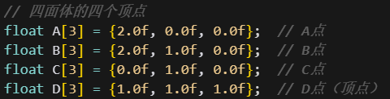
这四个顶点构成一个四面体：
A、B、C 三点在 XOY 平面（Z=0）上形成底面三角形
D 点在 Z=1 平面上，作为四面体的顶点

第二步：实现基本绘制函数
编写绘制四面体的函数，使用线框模式显示：
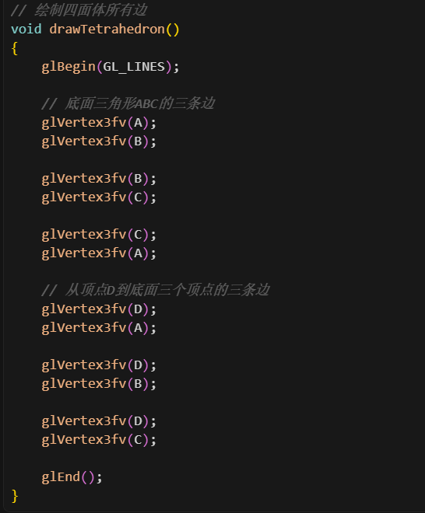
关键点：
使用 `GL_LINES` 图元绘制线框
共绘制 6 条边：底面三角形 3 条边 + 顶点到底面 3 条边

第三步：绘制坐标轴辅助显示
为了便于观察和理解，绘制 XOZ 平面上的坐标轴：

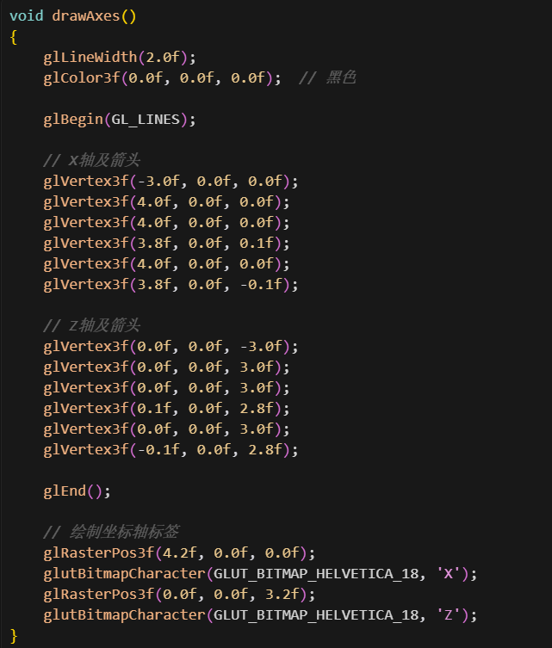

第四步：核心显示逻辑 - 三视图变换
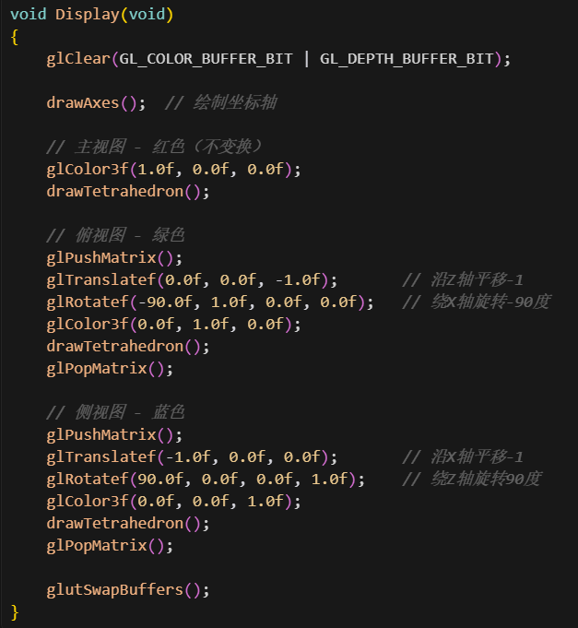
关键技术点说明：
1. 矩阵堆栈管理：`glPushMatrix()` 和 `glPopMatrix()` 保证每个视图的变换独立，不相互影响
2. 平移操作：用于将三个视图在 XOZ 平面上分离显示，避免重叠
3. 旋转操作：将不同平面的投影转换到统一的观察平面
4. 变换顺序：先平移后旋转，顺序不能颠倒
5. 颜色区分：三个视图使用不同颜色（红、绿、蓝），便于区分观察

第五步：设置正交投影和视点
配置正交投影，确保从 Y 轴正上方观察 XOZ 平面：
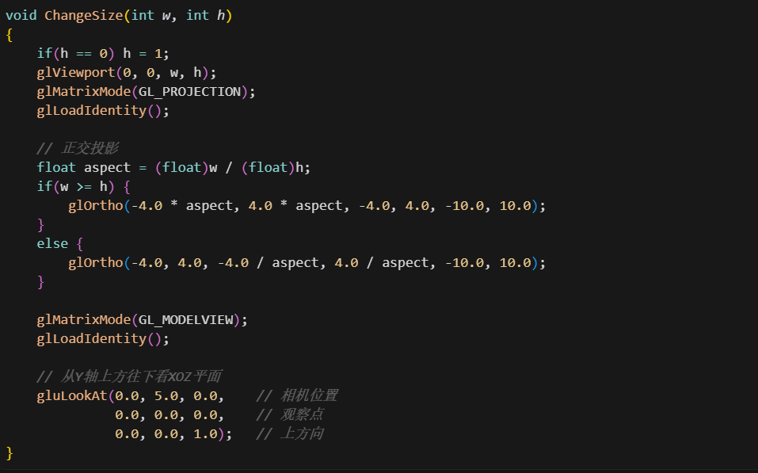关键点：
正交投影保证了物体尺寸不会因距离而变化，符合工程制图的要求
视点设置使得 XOZ 平面成为观察平面
根据窗口宽高比调整投影范围，防止图形变形

4. 实验结果及分析

运行结果
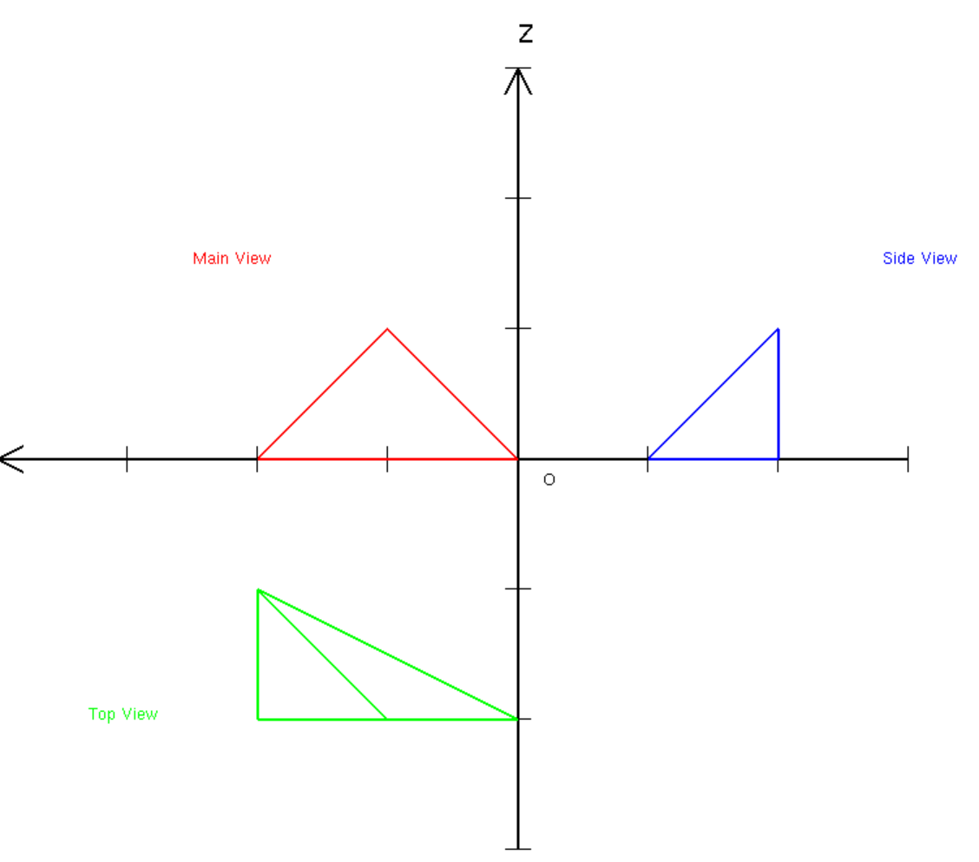
图1 运行结果
如图1
窗口显示内容：
黑色 XOZ 坐标轴，带箭头和刻度
红色四面体线框（主视图）位于第一象限
绿色四面体线框（俯视图）位于 Z 轴负方向
蓝色四面体线框（侧视图）位于 X 轴负方向
各视图带有文字标签标识

详细分析

(1) 主视图（红色）
位置：该视图位于坐标系的第一象限（X>0, Z>0区域）
投影原理：主视图是四面体在 XOZ 平面上的直接投影。由于相机设置在 Y 轴正方向，观察方向垂直于 XOZ 平面，因此不需要任何变换。
显示效果：
准确展示了物体从 Y 轴正向观察时的形状
A点和B点在X轴上重合（都在X=2位置）
C点在X=0位置
D点的投影显示了其在XZ平面的位置
符合主视图（正视图）的定义

(2) 俯视图（绿色）
位置：该视图位于 X 轴正半轴，Z 轴负半轴区域
投影原理：
俯视图是四面体在 XOY 平面上的投影
通过沿Z轴平移-1个单位，使其与主视图分离
通过绕X轴旋转-90度，将Y坐标映射到-Z'方向
变换后，原来在Y方向的信息被映射到Z的负方向
显示效果：
正确展示了从 Z 轴正向（上方）往下看的形状
A、B、C、D四点在XOY平面的投影关系清晰可见
A点和B点在Y方向上的差异（Y=0和Y=1）在变换后体现为Z方向的差异
符合俯视图的定义
数学验证： 以顶点B(2, 1, 0)为例：
平移后：(2, 1, -1)
旋转-90度后：X'=2, Y'=0, Z'=-(1+(-1))=-1
最终投影位置正确

(3) 侧视图（蓝色）
位置：该视图位于 X 轴负半轴，Z 轴正半轴区域
投影原理：
侧视图是四面体在 YOZ 平面上的投影
通过沿X轴平移-1个单位，使其与其他视图分离
通过绕Z轴旋转90度，将Y坐标映射到X'方向
变换后，原来在Y方向的信息被映射到X方向
显示效果：
正确展示了从 X 轴正向（右侧）往左看的形状
显示了物体在YZ方向的轮廓
A点和B点在Y方向上的差异体现为变换后X方向的差异
符合侧视图（左视图）的定义
数学验证： 以顶点C(0, 1, 0)为例：
平移后：(-1, 1, 0)
旋转90度后：X'=-(1+(-1))=0, Y'=0, Z'=0
最终投影位置正确

(4) 变换独立性验证
通过观察可以发现，三个视图在XOZ平面上互不重叠、互不干扰，这证明了：
`glPushMatrix()` 和 `glPopMatrix()` 的正确使用
每个视图的变换都是基于原始模型状态
矩阵堆栈机制有效地管理了变换状态

实验总结

本实验成功地利用 OpenGL 的几何变换功能，将一个三维物体的三个标准视图绘制在了同一个二维平面上。通过本次实验，我获得了以下几方面的收获：

第一，在几何变换方面，我深入理解了平移和旋转变换的作用，特别是认识到变换顺序的重要性。不同的变换顺序会产生完全不同的结果，这在生成三视图时尤为关键。

第二，在投影变换应用方面，我掌握了正交投影在工程制图中的应用方法，理解了如何将三维物体在不同投影平面（XOZ平面、XOY平面、YOZ平面）上的投影转换到统一的观察平面上进行显示。

第三，我学会了OpenGL矩阵堆栈机制的使用。通过正确使用glPushMatrix和glPopMatrix函数，可以保证各个视图的变换相互独立、互不干扰，这是实现多视图同时显示的关键技术。

第四，在可视化设计方面，我通过为三个不同视图设置不同的颜色（主视图用红色、俯视图用绿色、侧视图用蓝色）和添加文字标签，极大地提高了图形的可读性和辨识度，使得观察者能够清晰地区分各个视图。

第五，通过具体的顶点坐标计算和变换验证，我发现实验结果与课本中给出的投影公式完全一致，这不仅验证了理论的正确性，也加深了我对数学原理的理解。

总的来说，整个实验过程加深了我对三维图形变换、投影原理以及OpenGL状态机和矩阵堆栈工作机制的理解，为后续学习更复杂的三维图形学知识打下了坚实的基础。

附录：完整源代码
#include <gl/glut.h>
#include <cmath>
#include <cstdio>

// 四面体的四个顶点
float A[3] = { 2.0f, 0.0f, 0.0f };
float B[3] = { 2.0f, 1.0f, 0.0f };
float C[3] = { 0.0f, 1.0f, 0.0f };
float D[3] = { 1.0f, 1.0f, 1.0f };

void Initial()
{
glClearColor(1.0f, 1.0f, 1.0f, 1.0f); // 背景为白色
glEnable(GL_DEPTH_TEST); // 启用深度测试
glLineWidth(2.0f); // 设置线宽
}

void ChangeSize(int w, int h)
{
if (h == 0) h = 1;
glViewport(0, 0, w, h);
glMatrixMode(GL_PROJECTION);
glLoadIdentity();

float aspect = (float)w / (float)h;
if (w >= h) {
glOrtho(-4.0 * aspect, 4.0 * aspect, -4.0, 4.0, -10.0, 10.0);
}
else {
glOrtho(-4.0, 4.0, -4.0 / aspect, 4.0 / aspect, -10.0, 10.0);
}

glMatrixMode(GL_MODELVIEW);
glLoadIdentity();

// 从Y轴正方向向下看，观察XOZ平面
gluLookAt(0.0, 5.0, 0.0, // 相机位置
0.0, 0.0, 0.0, // 观察点
0.0, 0.0, 1.0); // 上方向为Z轴
}

// 绘制四面体所有边
void drawTetrahedron()
{
glBegin(GL_LINES);

// 底面三角形ABC
glVertex3fv(A);
glVertex3fv(B);

glVertex3fv(B);
glVertex3fv(C);

glVertex3fv(C);
glVertex3fv(A);

// 从D到底面三个顶点的边
glVertex3fv(D);
glVertex3fv(A);

glVertex3fv(D);
glVertex3fv(B);

glVertex3fv(D);
glVertex3fv(C);

glEnd();
}

// 绘制XOZ平面上的坐标轴
void drawAxes()
{
glLineWidth(2.0f);
glColor3f(0.0f, 0.0f, 0.0f); // 黑色

glBegin(GL_LINES);

// X轴
glVertex3f(-3.0f, 0.0f, 0.0f);
glVertex3f(4.0f, 0.0f, 0.0f);

// X轴箭头
glVertex3f(4.0f, 0.0f, 0.0f);
glVertex3f(3.8f, 0.0f, 0.1f);
glVertex3f(4.0f, 0.0f, 0.0f);
glVertex3f(3.8f, 0.0f, -0.1f);

// Z轴
glVertex3f(0.0f, 0.0f, -3.0f);
glVertex3f(0.0f, 0.0f, 3.0f);

// Z轴箭头
glVertex3f(0.0f, 0.0f, 3.0f);
glVertex3f(0.1f, 0.0f, 2.8f);
glVertex3f(0.0f, 0.0f, 3.0f);
glVertex3f(-0.1f, 0.0f, 2.8f);

glEnd();

// 绘制X轴刻度线
glLineWidth(1.0f);
glBegin(GL_LINES);
for (int i = -3; i <= 4; i++) {
if (i != 0) {
glVertex3f((float)i, 0.0f, -0.1f);
glVertex3f((float)i, 0.0f, 0.1f);
}
}

// 绘制Z轴刻度线
for (int i = -3; i <= 3; i++) {
if (i != 0) {
glVertex3f(-0.1f, 0.0f, (float)i);
glVertex3f(0.1f, 0.0f, (float)i);
}
}
glEnd();

// 绘制坐标轴标签
glColor3f(0.0f, 0.0f, 0.0f);

// X轴标签
glRasterPos3f(4.2f, 0.0f, 0.0f);
glutBitmapCharacter(GLUT_BITMAP_HELVETICA_18, 'X');

// Z轴标签
glRasterPos3f(0.0f, 0.0f, 3.2f);
glutBitmapCharacter(GLUT_BITMAP_HELVETICA_18, 'Z');

// 原点标签
glRasterPos3f(-0.2f, 0.0f, -0.2f);
glutBitmapCharacter(GLUT_BITMAP_HELVETICA_12, 'O');

glLineWidth(2.0f);
}

// 绘制文本标签
void drawText(const char* text, float x, float y, float z)
{
glRasterPos3f(x, y, z);
for (const char* c = text; *c != '\0'; c++) {
glutBitmapCharacter(GLUT_BITMAP_HELVETICA_12, *c);
}
}

void Display(void)
{
glClear(GL_COLOR_BUFFER_BIT | GL_DEPTH_BUFFER_BIT);

// 绘制坐标轴
drawAxes();

// 正视图（主视图）- 红色
// XOZ平面，原始位置，不需要变换
glColor3f(1.0f, 0.0f, 0.0f);
drawTetrahedron();
// 添加主视图标签
glColor3f(1.0f, 0.0f, 0.0f);
drawText("Main View", 2.5f, 0.0f, 1.5f);

// 俯视图 - 绿色
// XOY平面投影到XOZ平面：先沿Z轴平移-1，然后绕X轴旋转-90度
glPushMatrix();
glTranslatef(0.0f, 0.0f, -1.0f); // 沿Z轴平移-1（平移矢量）
glRotatef(-90.0f, 1.0f, 0.0f, 0.0f); // 绕X轴旋转-90度
glColor3f(0.0f, 1.0f, 0.0f);
drawTetrahedron();
glPopMatrix();
// 添加俯视图标签
glColor3f(0.0f, 1.0f, 0.0f);
drawText("Top View", 3.3f, 0.0f, -2.0f);

// 侧视图 - 蓝色
// YOZ平面投影到XOZ平面：先沿X轴平移-1，然后绕Z轴旋转90度
glPushMatrix();
glTranslatef(-1.0f, 0.0f, 0.0f); // 沿X轴平移-1（平移矢量）
glRotatef(90.0f, 0.0f, 0.0f, 1.0f); // 绕Z轴旋转90度
glColor3f(0.0f, 0.0f, 1.0f);
drawTetrahedron();
glPopMatrix();
// 添加侧视图标签
glColor3f(0.0f, 0.0f, 1.0f);
drawText("Side View", -2.8f, 0.0f, 1.5f);

glutSwapBuffers();
}

// 键盘控制
void Keyboard(unsigned char key, int x, int y)
{
switch (key) {
case 27: // ESC键退出
case 'q':
case 'Q':
exit(0);
break;
}
}

int main(int argc, char* argv[])
{
glutInit(&argc, argv);
glutInitDisplayMode(GLUT_DOUBLE | GLUT_RGB | GLUT_DEPTH);
glutInitWindowSize(800, 800);
glutInitWindowPosition(100, 100);
glutCreateWindow("空间四面体三视图 - T7.7");

Initial();

glutDisplayFunc(Display);
glutReshapeFunc(ChangeSize);
glutKeyboardFunc(Keyboard);

// 打印说明信息
printf("================================\n");
printf("空间四面体三视图程序 - T7.7\n");
printf("================================\n");
printf("顶点坐标：\n");
printf(" A(2, 0, 0)\n");
printf(" B(2, 1, 0)\n");
printf(" C(0, 1, 0)\n");
printf(" D(1, 1, 1)\n");
printf("================================\n");
printf("XOZ平面上的三视图（平移矢量=1）：\n");
printf(" 1. 主视图（红色）- 原始位置\n");
printf(" 2. 俯视图（绿色）- 沿Z平移-1，绕X轴旋转-90度\n");
printf(" 3. 侧视图（蓝色）- 沿X平移-1，绕Z轴旋转90度\n");
printf("================================\n");
printf("操作说明：按 ESC 或 Q 键退出\n");
printf("================================\n");

glutMainLoop();
return 0;
}

